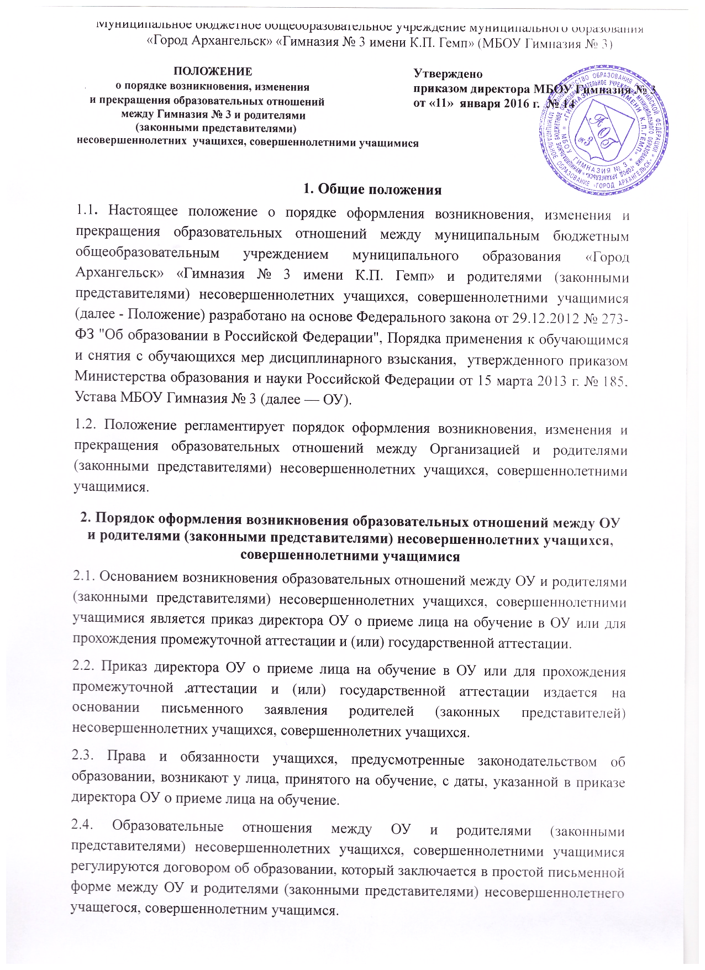

2.5. В договоре об образовании указываются основные характеристики образования, в том числе вид, уровень и (или) направленность образовательной программы (часть образовательной программы определенного уровня, вида и (или) направленности), форма обучения, срок освоения образовательной программы (продолжительность обучения).
2.6. Договор об образовании не может содержать условия, которые ограничивают права лиц, имеющих право на получение образования определенного уровня и направленности, подавших заявления о приеме на обучение (далее - поступающие), и учащихся или снижают уровень предоставления им гарантий по сравнению с условиями, установленными законодательством об образовании. Если условия, ограничивающие права поступающих и учащихся или снижающие уровень предоставления им гарантий, включены в договор об образовании, такие условия не подлежат применению.
2.7. Примерная форма договора об образовании утверждается федеральным органом исполнительной власти, осуществляющим функции по выработке государственной политики и нормативно-правовому регулированию в сфере образования.
3. Порядок оформления изменения образовательных отношений между ОУ и родителями (законными представителями) несовершеннолетних учащихся, совершеннолетними учащимися
3.1. Образовательные отношения изменяются в случае изменения условий получения учащимся образования по конкретной образовательной программе, повлекшего за собой изменение взаимных прав и обязанностей родителей (законных представителей) несовершеннолетних учащихся, совершеннолетних учащихся и ОУ.
3.2. Образовательные отношения могут быть изменены как по инициативе родителей (законных представителей) несовершеннолетних учащихся, совершеннолетних учащихся по их заявлению в письменной форме, так и по инициативе ОУ.
3.3. Основанием для изменения образовательных отношений является приказ директора ОУ о внесении соответствующих изменений в договор об образовании.
3.4. Права и обязанности родителей (законных представителей) несовершеннолетних учащихся, совершеннолетних учащихся, предусмотренные законодательством об образовании и локальными нормативными актами ОУ, изменяются с даты издания приказа директора ОУ или с указанной в нем даты.
4. Порядок оформления прекращения образовательных отношений между ОУ и родителями (законными представителями) несовершеннолетних учащихся, совершеннолетними учащимися
4.1. Образовательные отношения прекращаются в связи с отчислением учащихся из ОУ:

- в связи с получением основного общего или среднего общего образования (завершением обучения);
- по инициативе совершеннолетнего учащегося или родителей (законных представителей) несовершеннолетнего учащегося;
- по инициативе ОУ в случае применения к учащемуся, достигшему возраста пятнадцати лет, отчисления как меры дисциплинарного взыскания;
- по обстоятельствам, не зависящим от воли совершеннолетнего учащегося или родителей (законных представителей) несовершеннолетнего учащегося и ОУ, в том числе ее ликвидации.
4.2. Основанием прекращения образовательных отношений между ОУ и родителями (законными представителями) несовершеннолетних учащихся, совершеннолетними учащимися является приказ директора ОУ об отчислении учащегося из ОУ.
4.3. Отчисление учащегося в качестве меры дисциплинарного взыскания применяется, если меры дисциплинарного воздействия воспитательного характера не дали результата, учащийся имеет не менее двух дисциплинарных взысканий в текущем учебном году и его дальнейшее пребывание в ОУ оказывает отрицательное влияние на других учащихся, нарушает их права и права работников, а также нормальное функционирование ОУ.
Отчисление несовершеннолетнего учащегося как мера дисциплинарного взыскания не применяется, если сроки ранее примененных к нему мер дисциплинарного взыскания истекли, и (или) меры дисциплинарного взыскания сняты в установленном порядке.
4.4. Решение об отчислении несовершеннолетнего учащегося, достигшего возраста пятнадцати лет и не получившего основного общего образования, как мера дисциплинарного взыскания принимается с учетом мнения его законных представителей и с согласия комиссии по делам несовершеннолетних и защите их прав. Решение об отчислении детей-сирот и детей, оставшихся без попечения родителей, принимается с согласия комиссии по делам несовершеннолетних и защите их прав и органа опеки и попечительства.
4.5. Организация обязана незамедлительно проинформировать департамент образования Администрации муниципального образования «Город Архангельск» об отчислении несовершеннолетнего учащегося в качестве меры дисциплинарного взыскания.

Порядок принят с учетом мнения совета учащихся (протокол № 6 от 14.05.2014) совета родителей (законных представителей) учащихся Гимназии (протокол № 3 от 09.04.2014) и профсоюзного комитета МБОУ Гимназия № 3 (протокол от 09.04.14 г. № 12).

